Малышам тут не место!

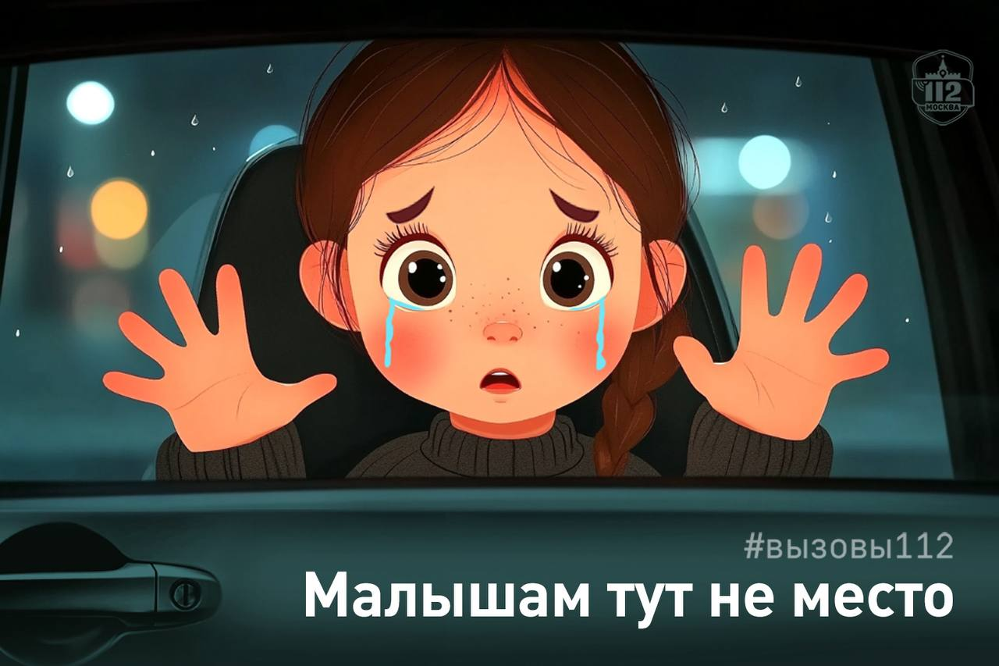

Уже не раз говорилось о том, что нельзя оставлять ребёнка в автомобиле. Летом машина быстро нагревается на солнце, и малыш может пострадать. А что осенью или зимой? Казалось бы, температурных опасностей нет, но существует много других рисков. В Службу 112 Москвы обратилась женщина. Из окна своей квартиры она видела, как вокруг автомобиля уже долгое время ходит мужчина.

«Ребёнок остался в машине, ключи – там же! – сказал напуганный отец во время другого вызова. – Мы на парковке, но улица немного под уклон, страшно!»

«Ребёнку почти два годика, остался в машине, дверь не могу открыть! – переживал другой родитель, на фоне был слышен детский плач. – Можно поскорее кого-нибудь к нам прислать?»

Иногда фраза «Я отойду на минуточку» может превратиться в большую беду. Травмы от стеклоподъёмников или ремней безопасности, переохлаждение и недостаток кислорода – это лишь часть тяжёлых последствий для малыша, оставленного в автомобиле. Кроме того, любознательному или напуганному ребёнку не нужно много времени, чтобы привести машину в движение.

Родители, помните: ребёнок ни в коем случае не должен оставаться один в автомобиле, даже если он надёжно зафиксирован в детском кресле. Да, бывает жаль будить спящего кроху, или вы очень торопитесь и не хотите брать его с собой… Но задумайтесь о последствиях!

Лучше прервите детский сон и заберите ребёнка из машины.